Evaluasi Kesesuaian Lahan Pada Komoditas Pertanian Terpilih (Padi, Jagung, Dan Kelapa Sawit) Di Kecamatan Babulu Kabupaten Penajam Paser Utara Provinsi Kalimantan Timur
Wawan Alfi
S1 Pendidikan Geografi, Fakultas Ilmu Sosial dan Ilmu Politik, Universitas Negeri Surabaya
Email: wawanalfi.21041@mhs.unesa.ac.id

Drs. Bambang Hariyanto, M.Pd.
Dosen Pembimbing Mahasiswa

Abstrak
Kecamatan Babulu, Kabupaten Penajam Paser Utara, memiliki potensi besar untuk pengembangan pertanian, namun variasi kondisi biofisik menyebabkan tingkat kesesuaian lahan berbeda untuk setiap komoditas. Permasalahan yang diangkat adalah belum adanya informasi spasial yang detail mengenai kesesuaian lahan untuk komoditas strategis, sehingga berpotensi menghambat perencanaan tata guna lahan dan peningkatan produktivitas pertanian.
Penelitian ini bertujuan mengevaluasi kesesuaian lahan untuk tiga komoditas terpilih, yaitu padi (Oryza sativa), jagung (Zea mays), dan kelapa sawit (Elaeis guineensis), serta mengidentifikasi faktor pembatasnya. Metode yang digunakan adalah deskriptif kuantitatif dengan teknik matching dan scoring, terintegrasi dengan analisis spasial berbasis Sistem Informasi Geografis (SIG). Data meliputi ph tanah, kejenuhan basa, kapasitas tukar kation (KTK), tekstur tanah, kedalaman efektif, suhu, curah hujan, drainase, dan kemiringan lereng, yang diperoleh dari SoilGrids, citra suhu MOD11A2 NASA, peta tematik, dan survei lapangan. Unit lahan dibentuk melalui overlay beberapa parameter dan diklasifikasikan sesuai kriteria masing-masing tanaman. Hasil menunjukkan sebagian besar wilayah termasuk S3 (sesuai marjinal) dengan faktor pembatas ph masam, kejenuhan basa rendah, curah hujan tinggi, dan drainase buruk. Sebagian wilayah tergolong S2 (cukup sesuai), dan sebagian kecil N1 (tidak sesuai saat ini). Kesimpulannya, evaluasi kesesuaian lahan yang akurat sangat penting untuk mendukung pengelolaan lahan berkelanjutan, meningkatkan produktivitas pertanian, dan menjadi dasar perumusan kebijakan, khususnya di wilayah yang terdampak pembangunan Ibu Kota Negara (IKN).
Kata kunci: evaluasi lahan, kesesuaian lahan, padi, jagung, kelapa sawit, SIG, Babulu.

Abstract
Babulu District, Penajam Paser Utara Regency, has significant potential for agricultural development; however, variations in biophysical conditions result in different land suitability levels for each commodity. The main problem addressed in this study is the absence of detailed spatial information on land suitability for strategic commodities, which may hinder land-use planning and the improvement of agricultural productivity. This research aims to evaluate land suitability for three selected commodities, rice (Oryza sativa), maize (Zea mays), and oil palm (Elaeis guineensis), and to identify their limiting factors. The method used is descriptive quantitative with matching and scoring techniques, integrated with spatial analysis based on Geographic Information Systems (GIS). Data include soil ph, base saturation, cation exchange capacity (CEC), soil texture, effective depth, temperature, rainfall, drainage, and slope, obtained from SoilGrids, MOD11A2 temperature imagery from NASA, thematic maps, and field surveys. Land units were generated through the overlay of several parameters and classified according to the suitability criteria of each crop. The results indicate that most of the area falls into the S3 (marginally suitable) category, with limiting factors including acidic soil ph, low base saturation, high rainfall, and poor drainage. Some areas are classified as S2 (moderately suitable), while a smaller portion falls into the N1 (currently unsuitable) category. In conclusion, accurate land suitability evaluation is crucial for supporting sustainable land management, improving agricultural productivity, and guiding policy formulation, particularly in regions affected by the development of the new national capital (IKN).
Keywords: land evaluation, land suitability, rice, maize, oil palm, GIS, Babulu

PENDAHULUAN
Evaluasi kesesuaian lahan adalah bentuk kegiatan penilaian terhadap suatu lokasi dengan tujuan melihat apakah suatu lahan memenuhi persyaratan untuk penggunaan lahan spesifik, seperti perkebunan, pembangunan serta pertanian. proses analisis yang melibatkan berbagai aspek, termasuk fisik lahan, sosial, ekonomi, dan ekologi, dalam maksud agar dapat digunakan dalam penentuan potensi paling sesuai untuk penggunaan lahan terpilih. Sitorus (2020) menekankan penggunaan teknologi seperti SIG untuk menggabungkan antara data spasial dan data non-spasial, yang memberikan hasil evaluasi yang lebih komprehensif dan akurat. Kesesuaian lahan fisik sendiri merupakan penilaian terhadap kecocokan suatu jenis lahan yang dilandasi oleh beberapa faktor fisik dengan tidak melibatkan faktor ekonomi sebagai tolak ukur penilaian. Evaluasi lahan menjadi suatu proses penting dalam penilaian sumber daya lahan dengan kegunaan tertentu (Tampubolon et al, 2015).
Kabupaten Penajam Paser Utara merupakan salah satu wilayah administratif di Provinsi Kalimantan Timur dengan total luas sekitar 3.333,6 km², yang mencakup daratan seluas 3.060,82 km² dan kawasan perairan laut seluas 272,24 km². Kecamatan Babulu sendiri merupakan satu dari empat kecamatan yang ada di wilayah kabupaten Penajam Paser Utara dengan luas tanam (16.004,9 ha), menyusul luas panen (13.684.9 ha) dan puso padi sawah (116 ha). Kecamatan Babulu memiliki jumlah penduduk kurang lebih 36.200 jiwa dengan mayoritas penduduknya bekerja sebagai petani (BPS. 2020). Menurut data Badan Pusat Statistik (BPS) Provinsi Kalimantan Timur, luas lahan yang dikuasai usaha pertanian perorangan menurut jenis lahan tahun 2023 di Kabupaten Penajam Paser Utara mencapai 91.923,6 ha dari pertanian jenis lahan kering dan basah. Namun dengan luasnya lahan pertanian yang diharapkan menjadi sektor terbesar dalam menyokong pertumbuhan ekonomi nyatanya masih menempati urutan ketiga setelah pertambangan dan penggalian. Struktur Produk Domestik Regional Bruto (PDRB) Kabupaten Penajam Paser Utara berdasarkan lapangan usaha atas dasar harga berlaku menunjukkan bahwa sektor konstruksi merupakan kontributor utama terhadap perekonomian daerah ini, dengan kontribusi sebesar 40,32 persen. Sektor tersebut diikuti oleh sektor pertambangan dan penggalian sebesar 17,02 persen; sektor pertanian, kehutanan, dan perikanan sebesar 15,25 persen; serta sektor industri pengolahan yang menyumbang sebesar 10,23 persen terhadap total PDRB (BPS, 2023). Meskipun telah ditetapkan lahan seluas 12.534 hektare sebagai Lahan Pertanian Pangan Berkelanjutan (LP2B), kenyataannya sektor pertanian yang diharapkan menjadi pilar utama perekonomian justru mulai terpinggirkan oleh dominasi sektor konstruksi, terutama sejak ditetapkannya wilayah ini sebagai lokasi Ibu Kota Negara (IKN) Nusantara. Namun, keberadaan IKN bukan satu-satunya penyebab menurunnya peran sektor pertanian. Faktor utama lainnya adalah belum optimalnya pengembangan sektor pertanian di Kabupaten Penajam Paser Utara, yang tercermin dari rendahnya produktivitas dan mutu hasil pertanian, terbatasnya akses pasar, serta masih luasnya lahan potensial yang belum dimanfaatkan secara maksimal (Purwantiningdyah dan Hidayanto, 2015). Tingginya kebutuhan terhadap lahan non-pertanian menjadi salah satu faktor utama yang menyebabkan lahan pertanian kerap mengalami alih fungsi. Perubahan dalam pemanfaatan lahan ini umumnya dipengaruhi oleh meningkatnya permintaan terhadap lahan untuk sektor non-pertanian, tingginya nilai jual lahan, serta kemudahan aksesibilitas. Kondisi tersebut mendorong banyak pemilik lahan untuk melepas kepemilikannya, sehingga lahan yang semula berfungsi untuk pertanian dialihkan menjadi kawasan permukiman, industri, atau infrastruktur lainnya (Taking, 2016).
Selain itu dalam kasus rendahnya produktifitas tanaman pertanian terkhusus pada tiga komoditas yang menjadi kajian dalam masalah ini (padi, jagung, dan kelapa sawit) sangat dipengaruhi oleh tinggi rendahnya redaksi tanah dari lahan tanam. Reaksi tanah sendiri mengacu pada ph tanah, yang mengukur konsentrasi ion hidrogen dalam tanah. Grainer mengklasifikasikan ph tanah ke dalam kategori asam (ph < 6.0), netral (ph 6.0-7.0), dan basa (ph > 7.0). ph tanah mempengaruhi ketersediaan nutrisi dan aktivitas mikroba (F. J. Grainer, 2012). Lahan pada daerah Babulu khususnya pada lahan tanaman padi Bapak Warimo yang menjadi landasan masalah mengapa saya mengambil judul skripsi ini, dimana lahan tanam masih belum memenuhi standar penanaman padi, melihat dari pengamatan biofisik sederhana yang telah dilakukan dapat diambil kesimpulan ph tanah terlalu rendah untuk tanaman padi sehingga daun padi menguning bahkan sebelum munculnya buah atau gabah, hal ini berdampak pada menurunnya hasil panen tanaman padi.
Arahan kesesuaian lahan merupakan proses penilaian potensi suatu lahan untuk penggunaan – penggunaan tertentu. Hasil dari arahan kesesuaian lahan digambarkan dalam bentuk peta sebagai bentuk dasar perencanaan tata guna tanah yang rasional, sehingga tanah dapat digunakan secara lestari dan optimal. Perubahan penggunaan lahan sendiri menjadi konsekuensi yang tidak dapat terelakkan dari adanya perkembangan dan pertumbuhan suatu wilayah. Tentunya hal ini memicu degradasi lingkungan bila tidak sesuai dengan potensi dari lahan yang ada. Bagi sektor pertanian, adanya ketidaksesuaian penggunaan lahan pada potensi yang ada sangat berpengaruh pada penurunan produktifitas hasil yang diberikan. Penggunaan lahan yang tidak sejalan dengan tingkat kemampuannya dapat menyebabkan penurunan produktivitas lahan (Tala’ohu et al., 2003). Oleh karena itu, diperlukan adanya arahan yang tepat dalam perencanaan dan pemanfaatan lahan, khususnya untuk mendukung pengembangan sektor pertanian serta meningkatkan hasil produksi pertanian di wilayah ini. Arahan pemanfaatan ruang tersebut seyogianya disusun berdasarkan prinsip kesesuaian lahan, di mana pemanfaatan yang selaras dengan potensi biofisik lahan akan menjamin keberlanjutan fungsi lahan tanpa menimbulkan kerusakan lingkungan.

METODE PENELITIAN
Metode yang digunakan, yaitu kuantitatif deskriptif. Fokus penelitian untuk menganalisis tingkat kesesuaian lahan pada komoditas tanaman pertanian terpilih (padi, jagung, dan kelapa sawit) di Kecamatan Babulu. Pendekatan deskriptif bertujuan untuk menguraikan dan menjelaskan data hasil pengamatan serta pengukuran, baik yang diperoleh secara langsung dari lapangan maupun melalui analisis laboratorium. Sedangkan pendekatan kuantitatif didasarkan pada paradigma positivistik, di mana penelitian dilakukan terhadap populasi atau sampel tertentu dengan teknik pengambilan sampel yang umumnya bersifat acak. Proses pengumpulan data dilakukan menggunakan instrumen penelitian yang telah disusun secara sistematis, dan hasilnya dianalisis secara kuantitatif guna menguji hipotesis yang telah ditetapkan sebelumnya (Sugiyono, 2008 dalam Nurudin, 2011). Jumlah data yang digunakan dalam penelitian berjumlah 9 data terdiri dari data kemiringan, curah hujan, temperatur, kedalaman efektif tanah, ph tanah, tekstur tanah, kapasitas tukar kation, kejenuhan basa, dan drainase tanah. Teknik pengumpulan data menggunakan informasi dari berbagai sumber, seperti buku, jurnal, laporan penelitian, peraturan pemerintah, serta pedoman evaluasi kesesuaian lahan (FAO, 1976; Kementan, 2016). Data sekunder juga diperoleh dari lembaga resmi, seperti Badan Pusat Statistik (BPS), Kementerian Pertanian, Kementerian Lingkungan Hidup dan Kehutanan (KLHK), data citra, serta data spasial. Lebih lanjut, untuk uji keabsahan data, yaitu meningkatkan ketekunan, Penentuan kelas kesesuaian lahan yang didasarkan pada kriteria resmi (FAO, 1976 dan Kementan, 2016), sehingga hasil klasifikasi dapat dipertanggungjawabkan dan konsisten dengan standar ilmiah, serta dilakukan pemeriksaan overlay antar-layer peta untuk memastikan tidak ada tumpang tindih (overlap error) atau pergeseran (georeference error) yang bisa memengaruhi hasil analisis.

HASIL PENELITIAN DAN PEMBAHASAN
- Hasil Penelitian
- Gambaran Umum Daerah Penelitian
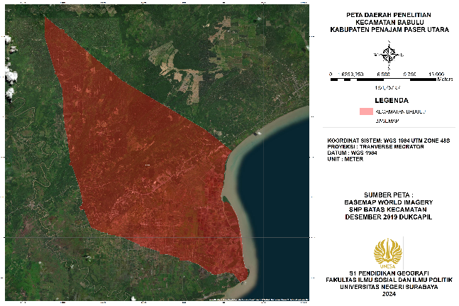
Gambar 1 Peta Lokasi Penelitian
Penelitian ini dilaksanakan di Kecamatan Babulu Kabupaten Penajam Paser Utara. Pemilihan lokasi dalam penelitian ini dilakukan secara sengaja dan penentuan lokasi didasarkan atas pertimbangan di Kecamatan Babulu yang mana menjadi salah satu kecamatan di wilayah Kabupaten Penajam Paser Utara yang menjadi pemasok produk pertanian terbanyak. Periode waktu observasi pra penelitian dilakukan selama 2 bulan (Januari – Februari 2025) dan dilanjutkan pengumpulan data serta pengolahan data lapangan untuk penelitian berlangsung selama 4 bulan (Maret – Juni 2025).
- Data Penelitian
Data penelitian didasarkan pada parameter analisis kesesuaian lahan yang telah ditentukan peneliti. Data tersebut memiliki berbagai fungsi masing-masing yang dipaparkan sebagai berikut:
Tabel 1 Data kesesuaian lahan beserta fungsi
Bahan | Fungsi/Penggunaan
Data koordinat hasil GPS | Titik sampel untuk verifikasi lapangan dan penentuan lokasi unit lahan.
Data biofisik hasil survei lapangan | Informasi drainase, tekstur tanah, kemiringan lereng, dan kondisi penutupan lahan.
Data sifat tanah dari SoilGrids | ph, KTK, kejenuhan basa, tekstur tanah, kedalaman efektif sebagai parameter kesesuaian lahan.
Data curah hujan dari CHIRPS | Parameter iklim yang digunakan dalam penentuan kesesuaian tanaman.
Data suhu permukaan dari MOD11A2 (MODIS – NASA) | Informasi suhu tahunan rata-rata wilayah studi.
Peta administrasi dari BPS/BIG | Menentukan batas wilayah penelitian.
Peta penggunaan lahan dari Kementerian ATR/BPN atau KLHK | Mengetahui distribusi dan jenis tutupan/penggunaan lahan.
Peta ketinggian (DEM) dari SRTM | Menentukan elevasi dan kemiringan lereng wilayah penelitian.
Kriteria kesesuaian lahan FAO & Kementan | Acuan penentuan kelas kesesuaian lahan untuk padi, jagung, dan kelapa sawit.
Sumber : Olah Data, 2025
- Unit Satuan Lahan
Berdasarkan hasil analisis spasial melalui proses overlay berbagai parameter biofisik, meliputi geologi, jenis tanah/tekstur, ketinggian, kemiringan lereng, dan penutupan lahan, diperoleh 19 unit satuan lahan (USL) di wilayah Kecamatan Babulu, Kabupaten Penajam Paser Utara. Setiap unit satuan lahan memiliki karakteristik spesifik yang membedakannya dari unit lainnya, sehingga menjadi dasar dalam penentuan kesesuaian lahan untuk komoditas pertanian strategis seperti padi, jagung, dan kelapa sawit.
Unit satuan lahan yang terbentuk mencakup variasi topografi dari dataran rendah (0–8%) hingga lahan bergelombang (8–15%), serta ketinggian dari <25 mdpl hingga >100 mdpl. Dari aspek litologi, sebagian wilayah Kecamatan Babulu didominasi oleh formasi geologi berupa endapan aluvium (Qa), formasi Balikpapan (Tmb), dan formasi Pulau Balang (Tpb), yang memberikan pengaruh signifikan terhadap sifat tanah, tekstur, dan kapasitas simpan air. Jenis tanah yang ditemukan dalam unit satuan lahan di antaranya sandy clay loam (SCL), loam (L), dan clay (C), dengan variasi tekstur halus hingga agak kasar. Kondisi ini berkorelasi erat dengan kemampuan tanah dalam menyerap dan menahan air, serta mempengaruhi potensi pengelolaan untuk budidaya pertanian. Dari sisi penutupan lahan, unit lahan tersebar pada penggunaan sawah, lahan kering, belukar, tambak, hingga perkebunan, yang menunjukkan keragaman aktivitas pemanfaatan lahan masyarakat setempat.

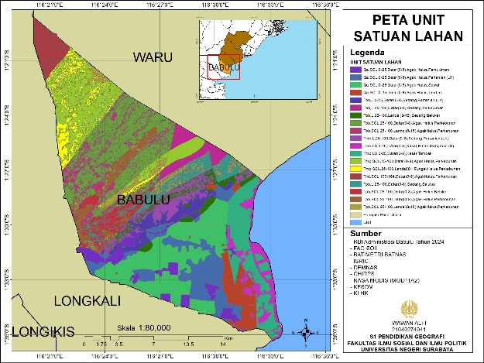
Gambar 2 Peta Unit Satuan Lahan

- Eksistensi Penutupan Lahan
Penutupan lahan di Kecamatan Babulu memperlihatkan keragaman bentuk pemanfaatan ruang yang erat kaitannya dengan kondisi biofisik wilayah dan aktivitas manusia. Berdasarkan hasil interpretasi peta tutupan lahan dari Kementerian Lingkungan Hidup dan Kehutanan (KLHK) tahun 2024, wilayah Babulu didominasi oleh kategori pertanian lahan kering dan perkebunan, diikuti oleh keberadaan sawah, belukar, serta kawasan hutan sekunder. Secara kuantitatif, distribusi penutupan lahan di Kecamatan Babulu dapat dijelaskan sebagai berikut:
- Pertanian lahan kering mendominasi dengan luasan terbesar sekitar 35–40% dari total wilayah, tersebar terutama di bagian tengah hingga selatan Babulu. Lahan ini dimanfaatkan sebagai ladang atau tegalan yang sangat relevan bagi pengembangan komoditas jagung dan padi gogo/tadah hujan.
- Perkebunan menempati sekitar 20–25% wilayah, yang umumnya merupakan kebun kelapa sawit dan tanaman tahunan lain. Kehadiran perkebunan ini mencerminkan pola ekonomi wilayah yang berorientasi pada komoditas perkebunan.
- Sawah mencakup sekitar 10–12% wilayah, sebagian besar berada di daerah datar dengan ketersediaan air cukup. Sawah di Babulu terdiri dari sawah irigasi dan sawah tadah hujan, yang menjadikan padi sebagai komoditas utama.
- Belukar dan belukar rawa menempati sekitar 8–10% wilayah, umumnya terdapat pada lahan yang belum dioptimalkan untuk budidaya. Keberadaan belukar menunjukkan adanya potensi lahan yang dapat dialihfungsikan dengan pengelolaan yang tepat.
- Hutan sekunder (hutan lahan kering sekunder, hutan rawa sekunder, dan hutan mangrove sekunder) mencakup sekitar 10–12% wilayah, tersebar terutama di bagian timur dan barat. Kawasan ini berfungsi penting dalam menjaga keseimbangan ekologi, penyediaan ekosistem, serta perlindungan daerah pesisir.
- Tambak menempati sekitar 3–5% wilayah, terletak di sepanjang pesisir timur yang berbatasan dengan laut. Lahan tambak ini mendukung sektor perikanan budidaya, terutama udang dan bandeng.
- Permukiman dan transmigrasi bersama-sama menempati sekitar 2–3% wilayah, tersebar secara mosaik di berbagai titik, menunjukkan perkembangan demografi dan pembangunan wilayah.
- Tanah terbuka hanya sekitar 1–2% wilayah, umumnya merupakan lahan hasil pembukaan baru atau bekas aktivitas tertentu yang belum dimanfaatkan lebih lanjut.

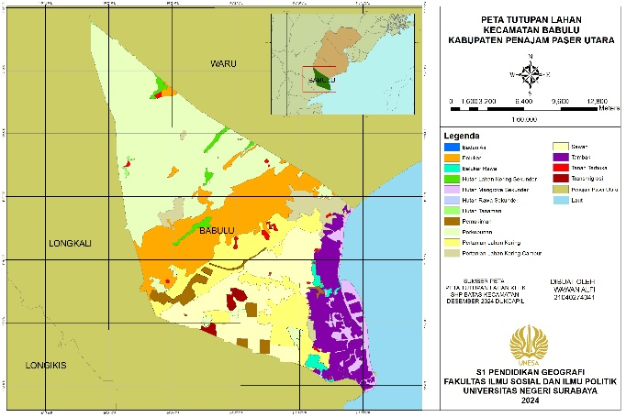Gambar 3 Peta Penutupan Lahan

- Kondisi Topografi
Topografi memegang peranan penting dalam menentukan kesesuaian lahan pertanian karena berpengaruh langsung pada potensi produksi tanaman pertanian. Lereng yang memiliki kemiringan terlalu curam akan meningkatkan risiko erosi air permukaan, menurunkan kesuburan tanah, dan meningkatkan biaya perawatan tanaman. Selain itu kondisi topografi juga memiliki peranan dalam menentukan distribusi air tanah, dan penerapan teknologi pengelolaan. Lahan yang memiliki kondisi topografi rendah atau datar akan meminimalisir dari berbagai aspek penghambat dalam pertanian. Ketinggian tempat juga menjadi faktor signifikan yang mempengaruhi suhu, kelembaban udara, serta jenis tanaman yang paling sesuai ditanaman pada lokasi tanam, dimana hal tersebut dapat dianalisis dari kondisi topografi lahan pertanian.
Kondisi topografi pada wilayah penelitian digunakan untuk mengetahui variasi kemiringan lereng dan ketinggian tempat dalam pengaruhnya terhadap potensi serta pengembangan produk pertanian. Data dari kondisi topografi sendiri diperoleh melalui citra Demnas yang disediakan secara resmi oleh pemerintah lewat laman Badan Informasi Geospasial. Informasi ini menjadi dasar dalam mengklasifikasikan lahan ke dalam kelas kemiringan tertentu, yang kemudian digunakan dalam penilaian kesesuaian lahan untuk tiga komoditas pertanian (padi, jagung, dan sawit) yang menjadi fokus studi. Klasifikasi kemiringan lereng yang digunakan mengikuti standar nasional seperti yang dijelaskan oleh Asdak, C. (1995), yakni lereng datar (0–3%), landai (3–8%), agak curam (8–15%), curam (15–25%), dan sangat curam (>25%).

- Analisis Kesesuaian Iklim
- Curah Hujam
Secara umum wilayah penelitian memiliki kondisi iklim tropis lembap dengan ciri suhu udara relatif konstan sepanjang tahun, kelembapan tinggi, dan curah hujan yang besar. Curah hujan di wilayah studi relatif tinggi yaitu berkisar antara 3000 - 3200 mm/tahun yang merupakan data rata rata curah hujan di Kecamatan Babulu dalam periode tahun 2024.
Wilayah Babulu dipengaruhi oleh sistem angin muson Asia-Australia yang menyebabkan pola musim hujan dan kemarau setiap tahun. Namun pada wilayah penelitian terdapat kondisi sedikit berbeda dibandingkan dengan daerah lain, dimana wilayah Babulu termasuk dalam wilayah ekuatorial (5° LU - 5° LS). Wilayah ekuatorial sendiri memiliki penyinaran matahari yang hampir konstan sepanjang tahun, yang memicu konveksi udara naik secara intensif. Hal ini membentuk Zona Konvergensi Antar Tropik (ITCZ), yang kerap berada di sekitar atau berpindah melintasi garis khatulistiwa sepanjang tahun. ITCZ ini berperan dalam pembentukan awan konvektif dan hujan lebat di wilayah Babulu. Selain itu, angin muson yang menyeberangi garis khatulistiwa mengalami perubahan arah dan kecepatan, menghasilkan pola angin yang kompleks di sekitar wilayah tropis. Hal ini menyebabkan musim hujan dan kemarau di Babulu cenderung tidak ekstrem dan transisi antar musim yang lebih halus.

- Temperatur
Menurut BMKG (2020), Kalimantan Timur memiliki sebaran suhu udara yang relatif tinggi dan lembap sepanjang tahun. Hal ini mendukung pertumbuhan berbagai jenis komoditas pertanian seperti padi, jagung, dan kelapa sawit. Temperatur yang stabil juga meminimalkan stres suhu pada tanaman dan mendukung aktivitas biologis tanah, termasuk dekomposisi bahan organik dan fiksasi unsur hara. Suhu rata-rata siang hari di Babulu umumnya berkisar antara 28°C pada suhu minimum dan pada suhu maksimum harian mencapai 33°C pada suhu maksimum harian, sedangkan suhu malam hari bisa turun hingga 22°C – 24°C. Selain itu suhu tahunan pada lokasi penelitian berkisar pada suhu minimum 26°C sampai dengan suhu maksimum 28°C dengan amplitudo suhu tahunan berkisar pada 1°C sampai 2°C, sedangkan amplitudo suhu harian dapat mencapai 8°C sampai dengan 12°C. Hal ini dikarenakan matahari menyinari dengan tegak lurus sepanjang tahun sehingga variasi dingin dan panas tidak signifikan seperti pada wilayah subtropis. (Earthdata Nasa tahun 2023 - 2024).

- Sifat Fisik Tanah
- Kedalaman Efektif Tanah
Wilayah penelitian memiliki karakteristik tanah aluvial yang umumnya berkembang di dataran rendah dekat aliran sungai. Pada proses sedimentasi aluvial membentuk lapisan tanah yang dalam, tekstur yang relatif halus hingga sedang, serta struktur yang mendukung infiltrasi dan retensi air yang baik. Berdasarkan hasil pengamatan lapangan dan interpretasi peta tanah, kedalaman efektif tanah di wilayah penelitian sebagian besar berada pada kelas dalam hingga sangat dalam, yaitu lebih dari 100 cm. Hal ini menjadi salah satu faktor pendukung utama untuk pengembangan tanaman pangan seperti padi dan jagung, serta tanaman perkebunan seperti kelapa sawit.
Menurut kriteria kesesuaian lahan dari Balai Penelitian Tanah (Djaenuddin et al., 2003), klasifikasi kedalaman efektif umumnya dibagi menjadi empat yaitu sangat dangkal (< 25 cm), dangkal (25–50 cm), sedang (50–100 cm), dan dalam hingga sangat dalam (> 100 cm). Tanah dengan kedalaman efektif dalam hingga sangat dalam memiliki kemampuan menyimpan air lebih baik, mendukung perkembangan akar lebih luas dan dalam, serta mengurangi risiko kekeringan pada musim kemarau.

- Permeabilitas/Drainase
Wilayah Kecamatan Babulu termasuk dataran aluvial yang terbentuk dari endapan sungai-sungai lokal di lokasi penelitian. Tanah aluvial umumnya memiliki drainase yang bervariasi dari cepat hingga agak terhambat tergantung topografi mikro, tekstur tanah, dan kedalaman muka air tanah. Hasil data peta tanah FAO menunjukkan bahwa drainase di wilayah penelitian umumnya tergolong sedang hingga cepat, terutama pada lahan yang relatif lebih tinggi atau berjarak dari saluran air utama, hal ini umumnya mendukung pengembangan komoditas pertanian yang menjadi kajian. Drainase sangat buruk hingga buruk umumnya terjadi pada lahan yang tergenang air secara permanen atau musiman, sehingga kurang sesuai untuk tanaman pangan seperti jagung atau sawit tanpa pengelolaan drainase yang intensif. Sebaliknya, drainase sedang hingga baik mendukung perakaran yang sehat, aerasi tanah yang optimal, dan meminimalkan risiko penyakit akibat kelebihan air.

- Tekstur Tanah
Dominasi tekstur pada lokasi penelitian berdasarkan data Digital Soil Map FAO adalah tanah dengan tekstur agak halus yang dihasilkan dari tanah lempung berpasir berliat dan juga didominasi oleh tanah dengan tekstur sedang yang dihasilkan dari tanah lempung. Tekstur tanah agak halus dan sedang menunjang tanah memiliki keseimbangan sifat fisik yang mendukung infiltrasi air cukup baik sekaligus mampu menahan kelembapan yang diperlukan tanaman.
Pada musim hujan, tanah dengan tekstur agak halus dan sedang mampu menyerap air hujan dengan cepat sehingga mengurangi risiko genangan, sedangkan pada musim kemarau, kandungan fraksi halus membantu mempertahankan kelembapan tanah lebih lama. Namun, pada area tertentu yang memiliki kandungan pasir lebih tinggi, risiko kehilangan air melalui perkolasi juga perlu diantisipasi melalui praktik konservasi air dan penggunaan mulsa.

- Analisis Sifat Kimia Tanah
- Kejenuhan Basa
Berdasarkan data penghitungan persentase kejenuhan basa dengan menggunakan parameter ph tanah (ISRIC SoilGrids), tanah aluvial di wilayah Babulu Darat umumnya memiliki kejenuhan basa rendah hingga sedang, yaitu pada kisaran >20% hingga >35%. Kondisi ini dipengaruhi oleh bahan induk aluvial yang relatif muda, proses sedimentasi sungai-sungai lokal, serta adanya pasokan kation basa dari endapan mineral terlarut yang mengakibatkan meningkatnya keasaman pada lokasi penelitian. Oleh karena itu, pengelolaan kesuburan tanah perlu disesuaikan dengan kondisi setempat, termasuk aplikasi kapur pada lahan yang memiliki kejenuhan basa lebih rendah atau ph lebih asam.

- Ph Tanah
Berdasarkan data survei tanah regional di Kalimantan Timur, interpretasi peta tanah, serta literatur sekunder (Balai Penelitian Tanah, 2003; SoilGrids ISRIC), ph tanah di wilayah penelitian umumnya berada pada rentang sangat masam hingga netral, yaitu sekitar 4.0 hingga 6.0. Variasi ph lokal pada lokasi penelitian sendiri dapat terjadi, terutama di dataran rendah dekat sungai atau rawa yang mengalami genangan musiman atau pencucian intensif selama musim hujan. Pada area tersebut, ph tanah dapat lebih masam akibat hilangnya kation basa melalui leaching. Oleh karena itu, praktik pengelolaan kesuburan tanah, seperti pengapuran pada lahan dengan ph lebih rendah dapat menjadi strategi penting untuk mempertahankan produktivitas tanaman.

- Kapasitas Tukar Kation
Wilayah penelitian di penelitian umumnya memiliki tanah dengan bahan induk aluvial yang relatif muda, sehingga KTK tanah bervariasi tergantung tekstur, kandungan bahan organik, dan mineral liat. Berdasarkan data survei tanah di Kalimantan Timur serta interpretasi peta tanah dan sumber literatur (Balai Penelitian Tanah, 2003; ISRIC SoilGrids), KTK tanah di wilayah penelitian umumnya tergolong rendah hingga tinggi, dengan perkiraan nilai 16 cmol (+) kg⁻¹.
KTK sedang hingga tinggi merupakan kondisi yang mendukung ketersediaan unsur hara bagi tanaman karena tanah mampu menahan kation basa lebih baik, mengurangi risiko pencucian (leaching), serta mendukung pertumbuhan tanaman yang optimal. Kondisi tekstur tanah di Babulu yang didominasi lempung berpasir berliat hingga lempung, serta kandungan bahan organik permukaan, memberikan kontribusi penting terhadap nilai KTK. Tanah lempung memiliki fraksi liat dan mineral tipe 2:1 (seperti montmorilonit atau illit) yang dapat meningkatkan nilai KTK. Selain itu, kandungan bahan organik tanah juga meningkatkan KTK melalui gugus asam organik yang aktif menahan kation.

- Pembahasan
- Padi
Tanaman padi (Oryza sativa) merupakan salah satu komoditas strategis yang sangat bergantung pada kondisi biofisik lahan, terutama ketersediaan air, tekstur tanah, kedalaman efektif, dan kesuburan tanah. Hasil analisis kesesuaian lahan di Kecamatan Babulu menunjukkan bahwa sebagian besar wilayah memiliki potensi yang cukup baik untuk mendukung pertumbuhan padi tadah hujan, meskipun masih terdapat sejumlah faktor pembatas yang perlu diperhatikan.
Dari aspek topografi, wilayah Kecamatan Babulu didominasi oleh lahan dengan kemiringan lereng datar hingga landai (0–8%). Kondisi ini secara umum menguntungkan bagi budidaya padi karena mempermudah pengolahan tanah, mengurangi risiko erosi, serta mendukung retensi air di permukaan tanah. Menurut Arsyad (2010), lahan dengan kemiringan rendah lebih sesuai untuk usaha pertanian lahan basah karena mampu menjaga kestabilan lapisan tanah.
Curah hujan di wilayah penelitian berkisar antara 3000–3200 mm per tahun berdasarkan data CHIRPS. Nilai ini relatif tinggi dan mendukung kebutuhan air tanaman padi yang rata-rata memerlukan 1200–1600 mm per musim tanam (FAO, 2015). Dengan demikian, ketersediaan air bukan merupakan kendala utama. Namun, curah hujan yang terlalu tinggi juga berpotensi menimbulkan genangan berkepanjangan dan mengganggu aerasi tanah. Hal ini perlu dikendalikan melalui sistem drainase yang baik untuk menghindari penurunan produktivitas.
Faktor tanah, khususnya kedalaman efektif, sebagian besar lahan di Babulu berada pada kelas dalam (>100 cm), sehingga perakaran padi dapat berkembang optimal. Namun, kejenuhan basa pada beberapa lokasi relatif rendah (<35%) serta ph tanah cenderung masam (5,0–5,5). Kondisi ini dapat membatasi ketersediaan unsur hara penting bagi tanaman. Hardjowigeno (2007) menyebutkan bahwa tanah masam dengan kejenuhan basa rendah membutuhkan pengelolaan ameliorasi seperti pemberian kapur atau bahan organik agar kesuburan tanah meningkat.
Tekstur tanah di Babulu bervariasi dari lempung berpasir hingga liat, di mana sebagian besar termasuk dalam kelas yang masih sesuai bagi padi. Tekstur liat sangat membantu mempertahankan ketersediaan air, sedangkan tekstur lempung berpasir dapat menyebabkan kehilangan air lebih cepat. Hal ini menunjukkan perlunya penyesuaian teknik budidaya sesuai kondisi setempat, misalnya dengan pengaturan jadwal tanam yang selaras dengan puncak musim hujan.
Walaupun demikian, padi tadah hujan memiliki tingkat toleransi yang lebih baik dibandingkan dengan tanaman lain seperti jagung dan kelapa sawit dalam menghadapi kondisi tanah masam dan drainase terhambat. Hal ini menjadikan padi tetap dapat dikembangkan di wilayah Babulu meskipun dengan beberapa keterbatasan. Berdasarkan hasil evaluasi kesesuaian lahan, sebagian besar unit lahan di Babulu masuk dalam kategori S2 (cukup sesuai) dan S3 (sesuai marjinal) untuk padi. Artinya, lahan dapat digunakan untuk budidaya padi, meskipun produktivitas yang dihasilkan mungkin tidak optimal tanpa adanya upaya pengelolaan tambahan seperti pemberian kapur pertanian untuk meningkatkan ph tanah, atau pemupukan berimbang guna menambah unsur hara esensial yang kurang. Secara keseluruhan, potensi pengembangan padi tadah hujan di Babulu cukup menjanjikan. Ketersediaan air yang melimpah, lahan yang relatif datar, serta toleransi padi terhadap kondisi drainase menjadi faktor pendukung utama. Meski demikian, tantangan berupa keasaman tanah dan kejenuhan basa rendah harus tetap diperhatikan. Dengan pengelolaan yang tepat, Kecamatan Babulu berpeluang untuk meningkatkan produktivitas padi tadah hujan, yang pada akhirnya dapat berkontribusi pada ketahanan pangan lokal serta mendukung perekonomian masyarakat pedesaan.

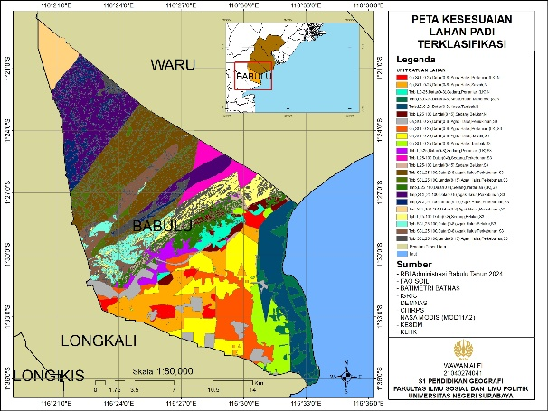Gambar 4 Peta Kesesuaian Lahan Padi Terklasifikasi

- Kelapa Sawit
Kelapa sawit (Elaeis guineensis) merupakan komoditas perkebunan strategis yang memiliki peran penting dalam perekonomian nasional, khususnya sebagai penghasil minyak nabati. Produktivitas kelapa sawit sangat ditentukan oleh kesesuaian faktor biofisik lahan, seperti curah hujan, suhu, kedalaman tanah, tekstur, drainase, serta tingkat kesuburan tanah. Hasil evaluasi lahan di Kecamatan Babulu menunjukkan bahwa wilayah ini memiliki potensi untuk pengembangan kelapa sawit, meskipun terdapat sejumlah faktor pembatas yang memengaruhi tingkat kesesuaiannya.
Dari aspek iklim, curah hujan di Kecamatan Babulu berada pada kisaran 3000–3200 mm/tahun. Nilai ini melebihi kebutuhan optimal kelapa sawit yang menurut FAO (2015) berkisar antara 2000–2500 mm/tahun dengan distribusi merata sepanjang tahun. Kondisi curah hujan yang tinggi memang menjamin ketersediaan air sepanjang tahun, tetapi di sisi lain dapat meningkatkan risiko genangan serta memperburuk kondisi drainase. Oleh karena itu, keberadaan sistem drainase buatan yang baik menjadi salah satu faktor penentu keberhasilan pengembangan sawit di wilayah ini.
Suhu rata-rata di Kecamatan Babulu berdasarkan data MODIS berada pada kisaran 26–27°C, yang masuk dalam kisaran optimal pertumbuhan kelapa sawit (24–28°C). Kondisi ini mendukung fotosintesis dan pertumbuhan vegetatif, sehingga secara iklim wilayah ini tergolong cukup sesuai bagi budidaya sawit.
Dari sisi tanah, kedalaman efektif di sebagian besar wilayah penelitian cukup dalam (>100 cm), sehingga mampu menopang perkembangan sistem perakaran sawit yang memerlukan ruang luas untuk menyerap air dan hara. Namun, faktor kejenuhan basa yang relatif rendah (<35%) serta ph tanah yang cenderung masam (5,0–5,5) menjadi pembatas utama. Menurut Hardjowigeno (2007), kondisi tanah masam dapat menghambat penyerapan unsur hara penting seperti P, Ca, dan Mg, yang berpengaruh langsung terhadap produktivitas kelapa sawit. Dengan demikian, lahan ini memerlukan perbaikan kesuburan melalui pengapuran atau penambahan bahan organik.
Tekstur tanah di Babulu bervariasi, dengan dominasi lempung berliat hingga lempung berpasir. Tekstur ini secara umum masih sesuai untuk sawit, karena mampu menahan kelembapan sekaligus memungkinkan aerasi yang cukup. Namun, pada wilayah dengan tekstur terlalu berpasir, ketersediaan air cenderung lebih rendah sehingga dapat memengaruhi pertumbuhan sawit muda, sedangkan tanah yang terlalu liat meningkatkan risiko genangan. Oleh karena itu, tekstur tanah menjadi faktor yang perlu diperhatikan dalam penentuan lokasi penanaman.
Hasil evaluasi menunjukkan bahwa sebagian besar wilayah sawit di Babulu masuk dalam kategori S2 (cukup sesuai) dan S3 (sesuai marginal). Faktor pembatas yang dominan adalah keasaman tanah, kejenuhan basa rendah, curah hujan tinggi, serta drainase yang kurang baik. Meski demikian, potensi untuk pengembangan sawit tetap ada, terutama dengan dukungan pengelolaan lahan yang tepat, misalnya perbaikan drainase, pengapuran, serta pemupukan berimbang. Secara keseluruhan, penelitian ini menegaskan bahwa Kecamatan Babulu memiliki peluang untuk pengembangan kelapa sawit, namun memerlukan strategi pengelolaan biofisik lahan agar produktivitas dapat tercapai optimal. Keberhasilan pengembangan sawit di wilayah ini sangat bergantung pada kemampuan pengelolaan tanah dan air untuk mengatasi faktor pembatas yang ada.

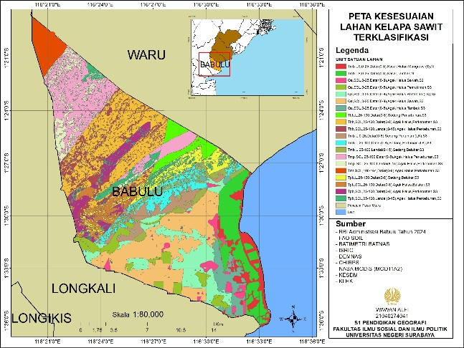Gambar 5 Peta Kesesuaian Lahan Kelapa Sawit Terklasifikasi

- Jagung
Jagung (Zea mays) merupakan salah satu komoditas pangan strategis yang memiliki nilai ekonomi tinggi serta berperan penting dalam ketahanan pangan nasional. Sebagai tanaman semusim, jagung membutuhkan kondisi biofisik lahan yang sesuai untuk menunjang pertumbuhan vegetatif dan generatif secara optimal. Hasil evaluasi lahan di Kecamatan Babulu menunjukkan bahwa wilayah ini memiliki potensi yang cukup besar untuk pengembangan jagung, meskipun masih terdapat sejumlah faktor pembatas yang perlu diperhatikan.
Dari aspek iklim, faktor pembatas utama yang menyebabkan seluruh wilayah Babulu tidak sesuai bagi tanaman jagung adalah kondisi curah hujan yang sangat tinggi, yaitu berkisar antara 3000–3200 mm/tahun berdasarkan data CHIRPS. Jumlah ini jauh melampaui kebutuhan optimal jagung yang hanya sekitar 500–1200 mm/tahun per musim tanam (FAO, 2015). Kelebihan curah hujan tersebut berpotensi menimbulkan kelembapan tanah yang berlebih, meningkatkan risiko genangan, serta memicu serangan hama dan penyakit, sehingga menjadi hambatan serius bagi pertumbuhan jagung. Namun demikian, dengan pengelolaan drainase yang baik dan pengaturan jadwal tanam pada musim yang lebih kering, curah hujan yang tinggi masih dapat dimanfaatkan untuk menjaga ketersediaan air yang cukup sepanjang siklus pertumbuhan jagung.
Suhu udara di wilayah penelitian berada pada kisaran 26–27°C, sesuai dengan kisaran optimal pertumbuhan jagung (24–30°C). Kondisi suhu ini mendukung proses fisiologis tanaman, terutama fotosintesis dan pembentukan tongkol, sehingga iklim secara umum tergolong mendukung bagi budidaya jagung di Babulu.
Faktor tanah juga memberikan pengaruh signifikan terhadap kesesuaian lahan untuk jagung. Kedalaman efektif tanah di sebagian besar wilayah penelitian berada pada kategori dalam (>100 cm), yang memungkinkan perakaran jagung berkembang dengan baik untuk menyerap hara dan air. Tekstur tanah yang dominan adalah lempung hingga lempung berliat, yang masih sesuai untuk pertumbuhan jagung karena mampu menahan air sekaligus menyediakan aerasi yang memadai. Namun, pada beberapa unit lahan dengan tekstur terlalu liat, risiko genangan dapat menjadi faktor pembatas.
Kejenuhan basa di Kecamatan Babulu relatif rendah (<35%), sementara ph tanah cenderung masam (5,0–5,5). Kondisi ini berpotensi membatasi ketersediaan unsur hara esensial, terutama fosfor dan kalsium. Menurut Hardjowigeno (2007), jagung lebih toleran terhadap keasaman dibanding padi, namun tetap membutuhkan kondisi tanah dengan ph mendekati netral untuk hasil optimal. Oleh karena itu, rendahnya kejenuhan basa dan tingkat keasaman tanah menjadi pembatas yang signifikan dalam pengembangan jagung di wilayah ini.
Dengan demikian, klasifikasi N1 untuk tanaman jagung di Kecamatan Babulu menegaskan bahwa wilayah ini tidak dapat secara langsung digunakan untuk pengembangan jagung tanpa adanya upaya perbaikan yang serius. Walaupun secara teoritis beberapa parameter lain seperti suhu dan kedalaman efektif tanah cukup mendukung, dominasi faktor pembatas utama yakni curah hujan yang tinggi serta kondisi tanah yang masam dan miskin basa membuat keseluruhan wilayah tergolong tidak sesuai. Temuan ini sejalan dengan prinsip evaluasi lahan menurut FAO (1976), bahwa apabila terdapat faktor pembatas yang bersifat kritis, maka kelas kesesuaian lahan akan ditentukan oleh faktor tersebut. Oleh karena itu, meskipun beberapa aspek biofisik mendukung, hasil akhir tetap menunjukkan kelas N1. Hal ini menegaskan pentingnya pendekatan evaluasi berbasis matching yang mendahulukan parameter pembatas sebagai bentuk kehati-hatian dalam perencanaan penggunaan lahan.

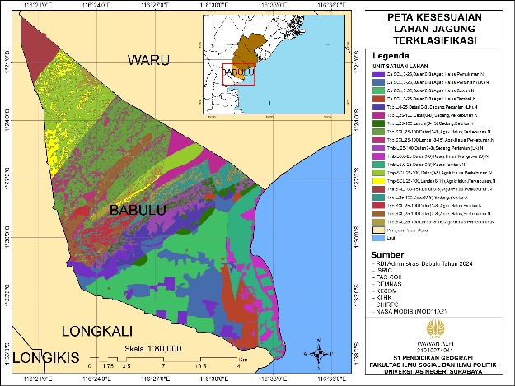Gambar 6 Peta Kesesuaian Lahan Jagung Terklasifikasi

PENUTUP
- Simpulan
Sejalan dengan hasil dan pembahasan terkait penelitian mengenai evaluasi kesesuaian lahan untuk komoditas strategis pertanian, yaitu padi (Oryza sativa), jagung (Zea mays), dan kelapa sawit (Elaeis guineensis) di Kecamatan Babulu, Kabupaten Penajam Paser Utara, menghasilkan beberapa temuan penting.
- Tingkat kesesuaian lahan di Kecamatan Babulu bervariasi antar komoditas.
  - Untuk tanaman padi tadah hujan, sebagian wilayah masuk dalam kelas S2 (cukup sesuai) dan S3 (sesuai marjinal), dengan faktor pembatas utama berupa ph tanah yang masam, kejenuhan basa rendah, dan kondisi drainase.
  - Untuk tanaman kelapa sawit, wilayah penelitian umumnya diklasifikasikan dalam kategori S3 (sesuai marjinal) dan sebagian kecil N1 (tidak sesuai saat ini), terutama karena curah hujan yang tinggi serta keterbatasan pada tekstur tanah dan permeabilitas.
  - Untuk tanaman jagung, seluruh wilayah penelitian masuk dalam kelas N1 (tidak sesuai saat ini) akibat faktor pembatas kritis berupa curah hujan yang sangat tinggi (3000–3200 mm/tahun) serta tingkat keasaman tanah dan kejenuhan basa yang rendah.
- Faktor pembatas utama yang memengaruhi kesesuaian lahan meliputi curah hujan berlebih, ph tanah yang rendah (masam), kejenuhan basa rendah, serta kondisi drainase yang kurang baik. Faktor-faktor ini berdampak langsung terhadap ketersediaan hara, kondisi fisik tanah, dan keberlangsungan pertumbuhan tanaman.
- Implikasi dari hasil penelitian ini adalah perlunya strategi pengelolaan lahan yang tepat sasaran untuk meningkatkan produktivitas pertanian. Pada komoditas padi dan kelapa sawit, peluang pengembangan masih terbuka dengan memperhatikan upaya pengelolaan tanah. Namun, pada komoditas jagung, pengembangan tidak direkomendasikan tanpa adanya intervensi yang signifikan karena keterbatasan curah hujan dan sifat tanah yang bersifat kritis.
Secara umum, penelitian ini menegaskan bahwa evaluasi kesesuaian lahan berbasis metode matching dan analisis spasial sangat penting sebagai dasar perencanaan penggunaan lahan. Hasil ini dapat dijadikan acuan dalam perumusan kebijakan pengembangan pertanian di Kecamatan Babulu, khususnya dalam rangka mendukung ketahanan pangan dan pembangunan wilayah yang berkelanjutan.
- Saran
Berdasarkan hasil penelitian, pengembangan tanaman padi dan kelapa sawit di Kecamatan Babulu masih memungkinkan dilakukan, terutama pada lahan dengan kelas kesesuaian S2 dan S3. Namun demikian, diperlukan upaya perbaikan sifat tanah, seperti pemberian kapur untuk meningkatkan ph tanah yang masam serta pemupukan berimbang guna memperbaiki kejenuhan basa dan ketersediaan unsur hara. Sementara itu, pengembangan tanaman jagung tidak direkomendasikan pada kondisi eksisting karena seluruh wilayah penelitian berada pada kelas N1 akibat curah hujan yang tinggi dan sifat tanah yang kurang mendukung. Apabila jagung tetap dikembangkan, maka perlu diterapkan teknologi adaptif seperti penggunaan varietas toleran terhadap kondisi basah atau rekayasa drainase untuk mengurangi kelebihan air.
Selain itu, faktor drainase dan curah hujan perlu diperhatikan secara serius melalui pengelolaan air yang tepat, misalnya pembuatan saluran drainase, irigasi terkendali, atau pembangunan embung desa untuk menampung cadangan air. Hasil evaluasi kesesuaian lahan ini sebaiknya dijadikan acuan dalam perencanaan penggunaan lahan, sehingga pemanfaatan lahan sesuai dengan kapasitasnya dan dapat mendukung peningkatan produktivitas pertanian. Pemerintah daerah bersama pihak terkait diharapkan dapat menggunakan hasil penelitian ini sebagai dasar dalam menentukan pola tanam, pengembangan kawasan pertanian, maupun penyusunan rencana tata ruang wilayah. Untuk penelitian selanjutnya, disarankan dilakukan analisis dengan skala semi-detail (1:25.000 atau lebih besar) serta dilengkapi dengan data lapangan yang lebih mendalam melalui uji sifat fisik dan kimia tanah secara langsung, sehingga hasil evaluasi dapat lebih akurat dan aplikatif dalam mendukung pengelolaan lahan pertanian yang berkelanjutan.

DAFTAR PUSTAKA
[BPS] Badan Pusat Statistik Kabupaten Penajam Paser Utara. 2020. Statistik Daerah Kabupaten Penajam Paser Utara 2020. Penajam (ID): Badan Pusat Statistik Kabupaten Penajam Paser Utara.
[FAO] Food and Agriculture Organization. 2007. Land Evaluation Towards a Revised Framework. Rome (IT): FAOUN.
Aldrian, E., dkk. (2011). Panduan Praktis Meteorologi untuk Sektor Pertanian. Jakarta: Badan Meteorologi Klimatologi dan Geofisika (BMKG).
Asyifah, S. R., & Faristiana, A. R. (2023). Dampak Perkembangan Teknologi Terhadap Mata Pencaharian Masyarakat. Jurnal Sosiologi Pertanian dan Agribisnis, 5(2), 25-35
Balai Besar Penelitian dan Pengembangan Sumberdaya Lahan Pertanian (BBSDLP). (2021). Petunjuk Teknis Evaluasi Kesesuaian Lahan. Bogor: Kementerian Pertanian.
Djaenuddin, D., Marwan, Subagyo, H., & Abdurachman, A. (2011). Kriteria Evaluasi Kesesuaian Lahan untuk Komoditas Pertanian. Edisi Revisi. Bogor: Pusat Penelitian dan Pengembangan Tanah dan Agroklimat.
Eko, T., & Rahayu, S. (2012). Perubahan Penggunaan Lahan dan Kesesuaiannya terhadap RDTR di Wilayah Peri-Urban Studi Kasus: Kecamatan Mlati. Jurnal Pembangunan Wilayah & Kota, 8(4), 330-341.
FAO. (1976). A Framework for Land Evaluation. Soils Bulletin 32. Rome: Food and Agriculture Organization of the United Nations.
Gita, P. S. (2019). Pembatasan Alih Fungsi Lahan Pertanian Terhadap Rencana Pemindahan Ibu Kota Negara. Ganaya: Jurnal Ilmu Sosial Dan Humaniora, 2(2–2), 41–48.
Hartako, H. 2008. Analisis Kesesuaian Lahan Berdasarkan Karakteristik Fisik dan Sosioekonomi Wilayah Bodetabek. Bandung : Institut Teknologi Bandung.
Hanafiah, K. A. (2005). Dasar-dasar Ilmu Tanah. Jakarta: RajaGrafindo Persada.
Henny, H., K. Murtilaksono, N. Sinukaban, S. D. Tarigan, 2011. Kesesuaian lahan untuk sayuran dataran tinggi di hulu Das Merao, Kabupaten Kerinci, Jambi. Jurnal Hidrolitan 2 (1), pp. 11-19.
Https://www.kominfo.go.id/content/detail/20729/pemindahan-ibu-kota-untuk-pacu-pemerataan-dan-keadilan-di-luar-pulau-jawa/0/berita Efendi, A., Sarbi, S., & Maryam, S. (2020).
ISRIC. 2023. SoilGrids – Global Gridded Soil Information (Version 2.0). International Soil Reference and Information Centre. Diakses melalui: https://soilgrids.org pada 20 Mei 2025.
Kusdiana D. 2006. Aplikasi Sistem Informasi Geografis Dalam Penentuan Kesesuaian Lahan Jenis Tanaman Kehutanan Pada Lahan Kosong Di Hutan Pendidikan Gunung Walat, Sukabumi, Jawa Barat. Bogor: Institut Pertanian Bogor.

